２．【派遣先における研究計画】※適宜概念図を用いるなどして、わかりやすく記入してください。なお、本項目は１ページに収めてください。様式の変更・追加は不可。
（海特 申請内容ファイル）
(1) 研究の位置づけ
海外特別研究員として取り組む自身の研究の位置づけについて、当該分野の状況や課題等の背景、並びに本研究計画の着想に至った経緯も含めて記入してください。
当該分野の状況や課題等の背景
エネルギーを動きに変換することは大変重要である。生命体は太陽光エネルギーなどを動きに変換することで生存・繁栄してきた。最近、光や熱を動きに変換する有機系の「メカニカル材料」が注目されている。このような材料を用いれば、従来の金属製ロボットよりも軽くて柔らかい、人と共生できるソフトロボットの実現が期待できる^{[1]}。メカニカル材料の研究は液晶ポリマーが先行していたが^{[2]}、2007年に有機結晶の光屈曲が報告され^{[3]}、結晶は硬くて脆いという固定観念を覆した。申請者の研究グループは十数年間、主に光異性化^{[4]}、また熱相転移^{[5]}、光トリガー相転移^{[6]}にも基づき様々なメカニカル結晶を開発してきた。書籍^{[1]}や総説^{[7][8]}も出版され、メカニカル結晶開発は進展した。結晶は3次元的に規則正しく分子が配列している固体であり、ポリマー材料に比べて高いヤング率を持ち、外部刺激に対して応答が速い。そのため結晶を用いれば、高出力で高速なソフトロボットを作製できる。しかしこれまでのソフトロボット開発はポリマーや液晶材料が中心であり、結晶を用いた例はほとんどない。その理由は、光異性化や相転移は一部の結晶しか起きない、光異性化では薄い結晶しか屈曲しない、照射する光はほぼ紫外光に限定されているなどの難点があるためである。
2020年、申請者は光熱効果により結晶が屈曲することを世界で初めて発見した^{[9]}。光熱効果は物質が光励起状態を介して熱を放出する、光を吸収する全ての結晶で高速で起きる現象である。光熱効果による500 Hzの高速屈曲も達成し、熱伝導に基づく屈曲シミュレーションにも成功した^{[10]}。さらに今年2023年、申請者は光を当てると光熱屈曲と同時に、固有振動がより高速で起きることを世界で初めて発見した^{[11]}。固有振動は物体が外部からの力が加わると形状や材質に応じた固有振動数で振動する物理現象であり、あらゆる物体で生じる。驚いたことに、共振により屈曲角が大きく増幅され、有限要素法によりシミュレーションもできた。このように「光熱効果」と「固有振動」を用いればあらゆる結晶を屈曲させることができ、シミュレーションにより動きの設計も可能である。光熱効果を用いると紫外光から可視光、近赤外光まで、広い範囲の波長の光で結晶を屈曲させることができる。また固有振動は光だけでなく磁場や音などあらゆる外部刺激で誘起され、結晶を高速で動かすことができる。このためメカニカル結晶をソフトロボットに応用するに当たっての難点が解決し、実際に応用する段階に達した。
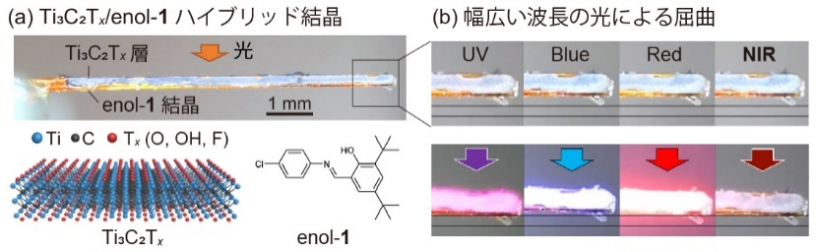
本研究計画の着想に至った経緯
図 1 Ti₃C₂T_{x}/enol-1ハイブリッド結晶の幅広い波長の光による屈曲
申請者は元々、メカニカル結晶のソフトロボットへの応用を目指していた。そのため日本学術振興会「若手研究者海外挑戦プログラム」に採用された際、2022年9–12月にソフトロボットの世界的権威であるドイツのマックス・プランク研究所のMetin Sitti教授グループに研究滞在した。結晶を自ら持参し、現地で議論しながら、「幅広い波長の光」、「磁場」で動く結晶アクチュエータの開発を行った。
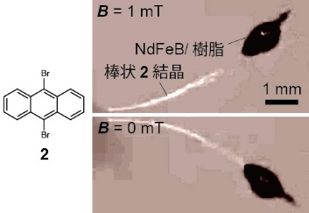
幅広い波長の光で動く結晶アクチュエータの開発：光熱変換材料Ti₃C₂T_{x}を棒状enol-1結晶^{[12]}にコーティングすると(図1a)、紫外光だけでなく、可視光・近赤外光でも光熱効果で屈曲することがわかった(図1b)(第103日本化学会春季年会にて学生講演賞受賞(業績[8], 論文投稿中)。
図 2 NdFeB/2ハイブリッド結晶の磁場による共振固有振動
磁場で動く結晶アクチュエータの開発：棒状アントラセン(2)結晶^{[13]}の先端にネオジム磁性NdFeB粒子を混ぜ込んだシリコン樹脂をコーティングし、60 Hzの磁場(B = 1 mT)を印加すると、振れ角45°の大きな共振固有振動が起きることを見出した(図2)。
以上より、近赤外光や磁場で結晶が動くことがわかり、生体内など様々な環境で応用できる可能性を認識した。今後、メカニカル結晶を用いた多種多様なソフトロボットの実現には、マックス・プランク研究所でさらに詳細な研究を行う必要がある。
文献 [1] H. Koshima (ed), Mechanically Responsive Materials for Soft Robotics. (Wiley-VCH, 2020). [2] Y. Yu, M. Nakano, T. Ikeda, Nature, 2003, 425, 145. [3] S. Kobatake, S. Takami, H. Muto, T. Ishikawa, M. Irie, Nature, 2007, 446, 778–781. [4] H. Koshima, N. Ojima, H. Uchimoto, J. Am. Chem. Soc., 2009, 131, 6890–6891. [5] T. Taniguchi et al., Nat. Commun., 2018, 9, 538. [6] T. Taniguchi, H. Sato, Y. Hagiwara, T. Asahi, H. Koshima, Commun. Chem., 2019, 2, 19. [7] H. Koshima, S. Hasebe, Y. Hagiwara, T. Asahi, Isr. J. Chem., 2021, 61, 683–696. [8] W. M. Awad, Y. Hagiwara et al., Chem. Soc. Rev., 2023, 52, 3098–3169. [9] Y. Hagiwara, T. Taniguchi, T. Asahi, H. Koshima, J. Mater. Chem. C, 2020, 8, 4876–4884. [10] S. Hasebe, Y. Hagiwara et al., J. Am. Chem. Soc., 2021, 143, 8866–8877. [11] Y. Hagiwara et al., Nat. Commun., 2023, 14, 1354. [12] S. Hasebe, Y. Hagiwara, K. Hirata, T. Asahi, H. Koshima, Mater. Adv., 2022, 3, 7098-7106. [13] S. Hayashi et al., Angew. Chem. Int. Ed, 2020, 59, 16195–16201.
２．【派遣先における研究計画】（続き）※適宜概念図を用いるなどして、わかりやすく記入してください。なお、各事項の字数制限はありませんが、全体で２ページに収めてください。様式の変更・追加は不可。
(2) 研究目的・内容等
① 海外特別研究員として取り組む研究計画における研究目的、研究方法、研究内容について記述してください。
② どのような計画で、何を、どこまで明らかにしようとするのかを具体的に記入してください。
③ 研究の特色・独創的な点（先行研究等との比較、本研究の完成時に予想されるインパクト、将来の見通し等）にも触れて記入してください。
④ 共同研究の場合には、申請者が担当する部分を明らかにしてください
- 研究目的、研究方法、研究内容
研究目的：本研究の目的は、様々な外部刺激で動くメカニカル結晶をソフトロボットへ応用することである。
研究方法：光熱効果や固有振動を用いることによりあらゆる結晶を動かすことができ、またシミュレーションにより動きを設計できるようになった。本研究においては実際に、光熱効果や固有振動により動くメカニカル結晶を主な構成部品として用いて、ソフトロボットのプロトタイプを構築し作製する。光や磁場、音などの外部刺激による基本的な動きを観察し、有限要素法シミュレーションにより作動機構を明らかにする。次に、用途に応じた環境でのパフォーマンスを評価する。
研究内容：1年目は結晶単体でのソフトロボット応用を検討する。具体的には、光熱効果を用いた「水上移動結晶ロボットの開発」、固有振動を用いた「磁場で動く結晶アクチュエータの開発」、「音で動く結晶アクチュエータの開発」を行う。2年目はメカニカル結晶を構成部品として組み込んだソフトロボットを開発する。具体的には、複数の外部刺激による「物体輸送ロボットの開発」、「結晶カテーテルの開発」、「結晶飛行ロボットの開発」を行う。全ての研究項目で必ず有限要素法シミュレーションを実施して実測の動きと比較し、作動機構を明らかにする。以上の研究を通じてメカニカル結晶をソフトロボットへ応用するプロセスを世界で初めて確立する。
- 研究計画
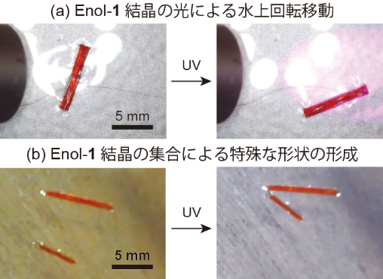
【１年目】
図 3 光駆動水上移動結晶ロボット
１．水上移動結晶ロボットの開発：申請者は既に、疎水性の棒状enol-1結晶が純水上に浮き、局所的に光照射すると結晶が光から遠ざかる方向に回転することを見出している(図3a)。そのため結晶の形状、および光照射のスポット形状や位置、強度、角度などを変えた際の結晶の水上移動を詳細に観察する。この移動機構は不明であるが、光熱屈曲による毛細管現象と、光熱効果による温度勾配が関与していると考えられるため、それぞれを実験とシミュレーションにより解明する。また紫外光は生体に有害であるが、図1のように光熱変換材料Ti₃C₂T_{x}をコーティングした結晶を水面に浮かせれば生体に非侵襲な近赤外光での移動が期待できるため観察する。さらに驚くことに、結晶同士が近づくと一定の距離を保った特殊な形状で集合する(図3b)。そのため最終的に、水上で結晶を集合させて様々な形状の集合体ロボットを作製し、集団行動を観察する。
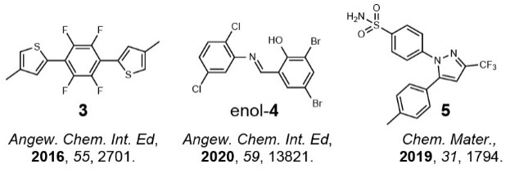
２．磁場で動く結晶アクチュエータの開発：既に申請者がドイツのマックス・プランク研究所のMetin Sitti教授グループで着手した、磁場で動くメカニカル結晶の開発を続行する。図2は試行の段階であり、単純にNdFeB粒子を含むシリコン樹脂を結晶の先端に付着させることでコーティングを行ったものである。この際、磁場により結晶が大きく屈曲することを想定し、大きい屈曲（1%以上のひずみ）でも壊れず元の構造を維持する「弾性結晶」を用いた。そのためまず、既に検討済みの2結晶（図2）に加え、平面なチオフェン環とベンゼン環からなる3結晶、平面構造のサリチリデンアニリン誘導体enol-4結晶、医薬品セレコキシブ5結晶なども弾性変形が報告されているため、実際に棒状単結晶を作製する（図4）。次に、作製した結晶への磁性材料のコーティング手法を最適化する。コーティングの位置や量、磁性粒子の含有量なども検討し、屈曲角や固有振動数との関係を調べる。その後、印加する磁場の波形や大きさ、周波数を変えた際の屈曲への影響を調べる。結晶を固定せず、基板上や水上に置いた際の移動などの挙動も観察する。
図 4 対象とする弾性結晶
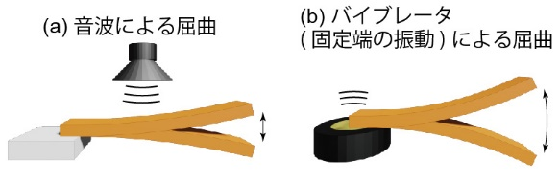
３．音で動く結晶アクチュエータの開発：空気中を振動しながら伝わる音波を用いて、結晶に周期的に力を加えることにより、音で固有振動を誘起できる(図5a)。また結晶カンチレバーの固定端をバイブレータで揺らせば振動を誘起できる(図5b)。前記項目２同様、弾性結晶2－5について音やバイブレータによる高速屈曲を検討する。様々な形状の結晶を用いた、音楽(様々な周波数の音)により共振して動く結晶ロボットも試作する。
図 5 音やバイブレータで動く結晶アクチュエータ
【２年目】
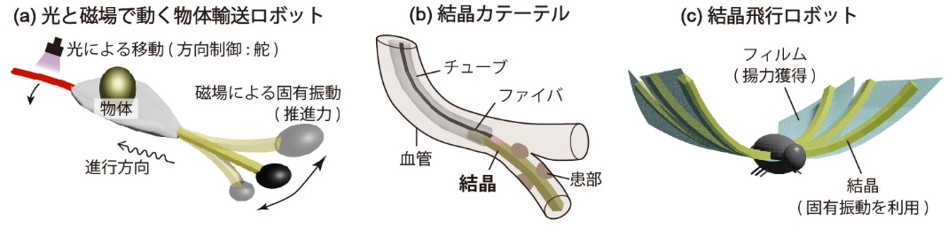
４．物体輸送ロボットの開発：光熱屈曲する結晶と磁場で固有振動する結晶を組み合わせ、物体輸送移動ロボットを作製する。後部の結晶の磁場による固有振動で鞭毛の様に移動への推進力を生み出すことができ、前部の舵の結晶で光による移動方向の制御ができる。そのため光と磁場で動くロボットを試作し、物体を搭載して水や基板上での動きを検討する(図6a)。
図 6 メカニカル結晶を構成部品として組み込んだソフトロボット
５．結晶カテーテルの開発：メカニカル結晶をカテーテルの先端に取り付け、ファイバにより外部刺激を結晶に印加すれば、血管壁などを傷つけることなく屈曲して患部に届く、柔らかい結晶カテーテルを作製できる。実際には生体に非侵襲な近赤外光で動くTi₃C₂T_{x} /enol-1ハイブリッド結晶(図1)や、磁場や音で動く結晶アクチュエータを用いたカテーテルを開発し(図6b)、3Dプリンタで作製した疾患モデルを用いて性能をテストする。
６．結晶飛行ロボットの開発：固有振動数はヤング率の平方根に比例し、物体の長さの二乗に反比例する。ポリマーや液晶材料のヤング率はkPaからMPaオーダであり、100 Hz以上の固有振動を起こすには長さ3 mm以下の小さい材料が必要である(S. Serak et al., Soft Matter, 2010, 6, 779–883.)。一方、結晶のヤング率は1–25 GPaと大きいため(P. Naumov et al., J. Am. Chem. Soc., 2020, 143, 13256–13272.)、mmからcmサイズの結晶でも100—1,000 Hzの固有振動を誘起でき、これが昆虫の羽ばたきの周波数と一致する(河内啓二, 生物物理, 1999, 39, 279–284.)。そのため、ロボットのボディに結晶とフィルムを羽として固定し、光や磁場、音などによる結晶の共振固有振動を用いた小型の結晶飛行ロボットを作製する(図6c)。実際に、外部刺激でロボットを遠隔操作した際の飛翔を観察する。
- 研究の特色、独創的な点
先行研究等との比較：本研究の特色は、様々な外部刺激で動くメカニカル結晶を用いて、ソフトロボットを作製する点である。これまでのソフトロボット開発では結晶を用いた例はほとんどなく、ポリマーや液晶材料が中心であった。その理由は、従来のメカニカル結晶の多くは光異性化に基づいており、光異性化は一部の結晶しか起きない、光異性化では薄い結晶しか屈曲しない、照射する光はほぼ紫外光に限られているなどの問題点があるために、ソフトロボットへの応用が難しかったからである。しかし光熱効果や固有振動を用いると、あらゆる結晶をあらゆる外部刺激で動かすことができ、また結晶の動きをシミュレーションにより設計もできる。このようにメカニカル結晶の動きの汎用性と定量性が拡大したことにより、ソフトロボットへの応用展開を実際に構想できるようになった。これまで材料開発の基礎研究に留まっていたメカニカル結晶を、ソフトロボットに応用する次の段階に引き上げ、実際に応用する手法を確立しようとする点が、本研究の独創的な点である。
本研究の完成時に予想されるインパクト：これまでソフトロボット開発で対象とされたポリマーや液晶材料と比較すると、結晶は3次元的に分子が規則正しく配列した固体であるため、単結晶X線構造解析により結晶構造を容易に決定でき、密度、ヤング率、熱拡散率、比熱、吸光度などの物性値も正確に測定できる。また高い規則性で密に分子が配列しているため、ポリマーや液晶材料に比べて高いヤング率など機械的特性が優れており、外部刺激に対して高速の応答を示す。メカニカル結晶をソフトロボットに用いれば、これまでよりも高出力で高速なソフトロボットを作製することができ、インパクトが大きい。逆に、所望のロボットの動きを出力するために必要なメカニカル結晶を設計することもできるので、そのインパクトも大きい。
将来の見通し：メカニカル結晶をソフトロボットに応用することでソフトロボットの機能が多様化し、汎用性が増す。それにより、ソフトロボットを実生活に利用できる用途も格段に増える。最終的には従来の金属製ロボットよりも軽量で安全なソフトロボットが身近な存在となり、人間とロボットが共存する社会の実現に貢献できる。
- 申請者が担当する部分
申請者が派遣先において全ての研究内容を実施する。
３．【外国で研究することの意義（派遣先機関・受入研究者の選定理由）】
※各事項の字数制限はありませんが、全体で１ページに収めてください。様式の変更・追加は不可。
① 申請者のこれまでの研究と派遣先機関（受入研究者）の研究との関連性について記述してください。
② 国内外の他研究機関（研究者）と派遣先機関（受入研究者）とを比較し、派遣先で研究する必要性や意義について明らかにしてください。（フィールドワーク・調査研究を行う場合、派遣先地域で研究する必要性や意義を中心に述べても構いません。）
- これまでの研究と派遣先機関の研究との関連性
申請者はこれまで結晶化学、光化学および材料力学などに立脚し、将来はソフトロボットなどに応用展開したいという思いで光や熱に応答して動くメカニカル結晶の開発を行なってきた。一方で、派遣先の研究グループでは機械工学や構造力学など工学的な視点でポリマーや液晶材料、液滴など様々な物質に注目し、磁場、光、音に応答して動くスマート材料や、それらを組み合わせたソフトロボットを開発している。いずれにおいても外部刺激により動く有機材料に主眼を置いており、μm–mmオーダの大きさの材料に注目している点に共通点がある。その研究対象の深い関連性ゆえ、申請者が2019年11月にベルギー・ブリュッセルにて行われたソフトロボットの国際ジョイントシンポジウム「2nd International Workshop on Active Matter for Soft Robotics」で招待講演を行なった際（業績[11]）、ソフトロボットの世界的権威であるマックス・プランク研究所のMetin Sitti教授の基調講演を拝聴し、「このグループでメカニカル結晶のソフトロボットへの応用に挑戦したい」と感銘を受け、その場で研究滞在をご快諾いただいた。日本学術振興会「若手研究者海外プログラム」に採用され、実際に2022年9–12月に研究滞在し、Metin Sitti教授や大勢のポスドク研究員、PhD学生と議論を行い、自分の結晶材料（業績[2]）をどのように応用するかを考える機会を得た。実際に5研究テーマ以上のアイデアを出すことができ、そのうちの1つ「幅広い波長の光で動く結晶の開発」（図1）については現地のポスドク研究員と共同で実験やシミュレーションを行っただけでなく、論文も執筆し投稿することができた。またこの成果を国内学会「第103日本化学会春季年会」にて口頭発表し、学生講演賞を受賞した（業績[8]）。申請者はこの研究滞在を通じて、自分の開発したメカニカル結晶材料の応用先としてソフトロボットが最適であることを再認識した。海外でも躊躇することなく積極的な姿勢で研究を行うことが必要不可欠であると実感した。このように申請者グループと派遣先では専門分野は異なるものの関連性は非常に高いと言える。現在派遣先から、日本学術振興会 海外特別研究員への採用を条件に受け入れ歓迎の返事をいただいている。
- 派遣先で研究する必要性や意義
派遣先はソフトロボットの世界的権威であり、ハイレベルで規模が大きい。ロボティクスだけでなく化学や医学など、あらゆる研究分野のポスドク研究員とPhD学生が計60人ほど世界各地から集まっている。メンバー間での共同研究が盛んに行われており、「何に応用できるか」を常に意識しながら活発に議論し研究が行われている。これは国内外のソフトロボットの他の研究室にはない唯一無二の強みである。特に、医学を専門とする研究者が多数いるため、ソフトロボットの生体への応用や医療応用へのハードルが低い。実験環境に関しても核磁気共鳴画像（MRI）装置やレーザー微細加工装置など、ソフトロボット開発に必要な大型装置が揃っている。特に磁場を用いた研究については、安全面とコスト面から帯磁装置と電磁石を備えた実験系を独自に構築することが難しく、派遣先に行くことのみでしか遂行できない。またシミュレーションに必要なハードウェアやソフトウェアも完備されている。このように派遣先では様々な研究分野の優秀な研究者が恵まれた環境で切磋琢磨しており、また各々が面白い成果の創出に向け、周囲のあらゆる人々を巻き込んで研究している雰囲気が申請者にフィットしていると感じた。このため申請者は派遣先の素晴らしい環境で研鑽を積むことで、世界で活躍する一流の研究者に成長できると確信している。またメカニカル結晶をソフトロボットに応用する新分野を開拓するためには、世界随一の派遣先でソフトロボット開発を研究する必要がある。申請者がメカニカル結晶開発を行うことで得た、材料についての深い知見を活用しつつ、派遣先でソフトロボットへ応用する方法を体得し、メカニカル結晶の実用化を世界で初めて実現したい。
派遣先では現状、ソフトロボットに用いるスマート材料としてポリマーや液晶材料、液滴は扱っているものの結晶は扱っておらず、またメカニカル結晶をソフトロボットに応用する発想自体がない。結晶はポリマーや液晶材料に比べて高い規則性で密に分子が配列しているため、高いヤング率を持ち、外部刺激に対する高速な応答を示す。そのためメカニカル結晶をソフトロボットに応用できれば、これまでよりも高出力で高速なソフトロボットが実現できる。このようなメカニカル結晶を使った革新的なソフトロボットは、人々の生活の向上に寄与すると期待できる。また逆に、所望の機能を持ったソフトロボットを開発するためのメカニカル結晶の設計も可能となる。結論としてソフトロボットの発展だけでなく、メカニカル結晶の発展のためにも、申請者の派遣先での研究遂行は必要不可欠といえる。
４.【人権の保護及び法令等の遵守への対応】 ※本項目は１ページに収めてください。様式の変更・追加は不可。
本欄には、「２.研究計画」を遂行するに当たって、相手方の同意・協力を必要とする研究、個人情報の取り扱いの配慮を必要とする研究、生命倫理・安全対策に対する取組を必要とする研究など指針・法令等（国際共同研究を行う国・地域の指針・法令等を含む）に基づく手続が必要な研究が含まれている場合、講じる対策と措置を記入してください。
個人情報を伴うアンケート調査・インタビュー調査、行動調査（個人履歴・映像を含む）、国内外の文化遺産の調査等、提供を受けた試料の使用、侵襲性を伴う研究、ヒト遺伝子解析研究、遺伝子組換え実験、動物実験など、研究機関内外の情報委員会や倫理委員会等における承認手続が必要となる調査・研究・実験などが対象となりますので手続の状況も具体的に記入してください。
また、既に海外において研究を開始している者で、当該国の法令等に基づく手続きが必要な研究が含まれている場合は、その対策と措置をどのように講じているのかを記述してください。該当しない場合には、「該当しない」と記載してください。

該当しない。

５．【研究遂行力の自己分析】※各事項の字数制限はありませんが、全体で２ページに収めてください。様式の変更・追加は不可。
本申請書記載の研究計画を含め、当該分野における(1)「研究に関する自身の強み」及び(2)「今後研究者として更なる発展のため必要と考えている要素」のそれぞれについて、これまで携わった研究活動における経験などを踏まえ、具体的に記入してください。

(1) 研究に関する自身の強み
研究における主体性・発想力・問題解決力
申請者は研究室配属時から一貫して「光で動くメカニカル結晶の開発」に主体的に取り組んできた。2021年4月からは日本学術振興会 特別研究員DC1に採用されている。申請者は日々の実験の中で注意深く観察し、粘り強く考察を行うことで光熱効果と固有振動という、メカニカル結晶の世界初の新しい駆動機構を2つも発見できた。また、国際論文誌に9報発表した(業績[1]–[7])。
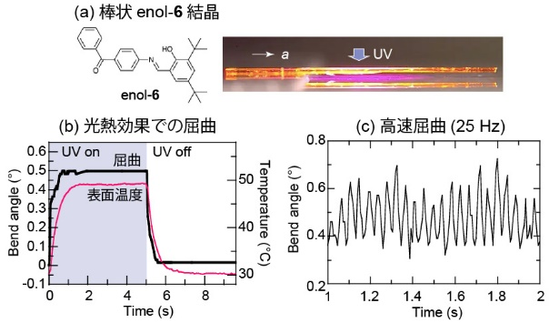
１．光熱効果による結晶の屈曲：申請者は最初、当研究グループで初めて発見された「光トリガー相転移」(業績[7])を示す2例目の結晶の探索を行い、光異性化と相転移を起こす既報の別の結晶も光トリガー相転移を起こすことを見出した(2019年光化学討論会で優秀口頭発表賞を受賞 (業績[12]、論文投稿中)。一方、enol-6結晶は光異性化と相転移は示すが、光トリガー相転移は起きなかった。ところが驚いたことに、分厚い棒状結晶(図7a)に紫外光を照射すると、光熱効果によって素早く屈曲することを世界で初めて発見した(図7b)。また25 Hzの高速屈曲を達成した(図7c)。本成果で申請者は2件の優秀発表賞を受賞した(業績[13],[16])。また2020年に候補者が筆頭著者となり国際論文誌Journal of Materials Chemistry Cに掲載された(業績[6])。この屈曲の時定数は表面温度変化の時定数よりも速く、表面温度変化からは屈曲機構が説明できなかった。そのため新型コロナウイルス感染症拡大により登校禁止の間、申請者のグループ内で屈曲機構をオンラインで議論し、光熱効果による熱が伝導して結晶の表裏に温度勾配が生じることで屈曲するという機構を考え出した。屈曲シミュレーションにも成功したことで、光熱効果で屈曲する機構を解明できた(業績[2])。
図7 Enol-6結晶の光熱効果による屈曲
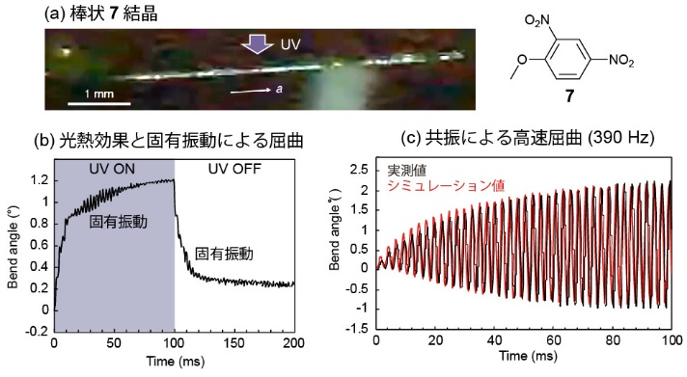
２．固有振動による結晶の高速屈曲：詳細に高速屈曲を観察するため友人の勧めで未経験な電子工作を行い、パルス光周波数の制御装置を作製した。この装置を用いて長さ方向の熱膨張率の大きい棒状7結晶(図8a)に紫外光を照射し、光熱効果による屈曲が大きくなるかを調べた。その結果、驚いたことに、高速(390 Hz)で微小(0.2°)な固有振動が起きることを世界で初めて発見した(図8b)。固有振動数と同じ390 Hzのパルス光照射すると、共振により屈曲は3.5°に増幅された(図8c)。光熱効果による温度勾配が熱応力となり固有振動を誘起すると考え、有限要素法シミュレーションにより共振固有振動を再現できた(図8c)。本成果で申請者は3件の優秀発表賞を受賞した(業績[10],[14],[15])。申請者が筆頭著者となりNature Communicationsに掲載され(業績[1])、早稲田大学からプレスリリースもされた。
図8 棒状7結晶の固有振動による高速屈曲
以上のように申請者は周りを巻き込みながら課題を解決し、柔軟な発想力と注意深さで光熱効果と固有振動という、新しい駆動機構を2つも発見できた。その結果、メカニカル結晶開発においてあらゆる結晶を対象にでき、動きをシミュレーションできるようになったため、ソフトロボットへ応用展開する段階に進ませることができた。
知識の幅・深さ・技量
申請者は自分の専門外の分野にも臆することなく挑戦し、幅広い知識を深く修得している。2019年4月に一貫制博士課程へ進学すると同時に、卓越大学院「パワー・エネルギー・プロフェッショナル育成プログラム」に進入し、電力やエネルギーマテリアルなどの観点から学内外の学生との意見交換する機会を得た。その後も共同研究先の東京工業大学・森川淳子研究室にて熱伝導や熱物性についての測定の手技を体得でき、また派遣先のソフトロボットの世界的権威であるドイツ・のマックス・プランク研究所のMetin Sittiグループにてソフトロボット開発の知見を得た。このように主体的に全く未知の分野に挑戦する姿勢は申請者の強みである。
（研究遂行力の自己分析の続き）

コミュニケーション力
申請者は国内外問わず幅広い分野の専門家・研究者と活発に議論を行いながら研究を行っている。最も特筆すべきは、2022年9–12月にMetin Sitti教授グループに研究滞在した際、3か月半の短い期間ながら研究テーマの立ち上げから論文投稿までを驚異的なスピードで行い、帰国後の評価書にて最優秀の評価を貰ったことである。これは申請者自ら結晶を持参し、あらゆるポスドク研究員やPhD学生を巻き込んで積極的にソフトロボットへの応用を試みたためである。このようなリーダーシップを発揮したコミュニケーション力は申請者ならではである。
プレゼンテーション力
申請者は今まで12件の国際学会発表と20件の国内学会発表を行い、国際学会で2件、国内学会で5件の学会発表賞を受賞しており、国内外問わず多くの学会で高く評価されている。2021年10月にオンライン開催された「第11回CSJ化学フェスタ2021」では、優秀ポスター賞と優秀口頭発表賞をダブル受賞した(業績[10][15])。2022年7月の国際学会「ICCOSS XXV 2022」（北マケドニア・オフリド 開催）にて、共同研究者である小島秀子先生の代理で40分の口頭講演を行っただけでなく(業績[9])、セッションco-chairを務めた。その上Poster Prizeも受賞した(業績[13])。このように申請者のプレゼンテーション力は同世代の研究者の中でも傑出している。
(2) 今後研究者として更なる発展のため必要と考えている要素
要素１．将来ビジョン：申請者は今後も「有機結晶」を研究の主軸に置き、物性や結晶構造に基づいて実用的で革新的なデバイスや装置を開発したいという将来ビジョンがある。有機結晶は3次元的に規則正しく分子が配列した固体であり、他の有機材料にはない魅力的な構造や優れた物性を有する面白い材料である。様々な有機結晶を開発する基礎研究は世界中で多数行われてきたが、有機結晶を実際に応用した研究はほとんどない。実際に材料を新しく実用化するためにはあらゆる専門分野の研究者を巻き込みながら数多く共同研究を行う必要がある。将来、結晶の「動き」だけでなく蛍光性や誘電性などあらゆる現象に焦点を当て、結晶の実用化を実現したい。
要素２．研究費獲得力：研究者にとって研究費獲得は非常に重要である。これまで申請者は博士課程の指導下にあるため研究費獲得を強くは意識していなかったが、今後は科研費や民間の助成金などに積極的に応募し、獲得していくことで自立して研究する基盤を確立したい。
【研究業績】
・学術雑誌等【計9報(うち総説2報、筆頭著者2報)、全て査読あり】
[1] Y. Hagiwara, S. Hasebe, H. Fujisawa, J. Morikawa, T. Asahi, H. Koshima, “Photothermally induced natural vibration for versatile and high-speed actuation of crystals” Nat. Commun., 14, 1354, 2023.
[2] S. Hasebe, Y. Hagiwara, K. Hirata, T. Asahi, H. Koshima, “Crystal actuation switching by crystal thickness and light wavelength” Mater. Adv., 3, 7098-7106, 2022.
[3] S. Hasebe, Y. Hagiwara, K. Takechi, T. Katayama, A. Furube, T. Asahi, H. Koshima, “Polymorph-Derived Diversification of Crystal Actuation by Photoisomerization and the Photothermal Effect” Chem. Mater., 34, 1315-1324, 2022.
[4] H. Koshima, S. Hasebe, Y. Hagiwara, T. Asahi, “Mechanically Responsive Organic Crystals by Light” Isr. J. Chem., 61, 683-696, 2021.
[5] S. Hasebe, Y. Hagiwara, J. Komiya, M. Ryu, H. Fujisawa, J. Morikawa, T. Katayama, D. Yamanaka, A. Furube, H. Sato, T. Asahi, H. Koshima, “Photothermally Driven High-Speed Crystal Actuation and Its Simulation” J. Am. Chem. Soc., 143, 8866-8877, 2021.
[6] Y. Hagiwara, T. Taniguchi, T. Asahi, H. Koshima, “Crystal actuator based on a thermal phase transition and photothermal effect” J. Mater. Chem. C, 8, 4876–4884, 2020.
[7] T. Taniguchi, H. Sato, Y. Hagiwara, T. Asahi, H. Koshima, “Photo-triggered phase transition of a crystal” Commun. Chem., 2, 19, 2019.
他2報
・研究発表【計32件】
（口頭発表 計18件：招待講演3件、査読あり15件）
[8] 萩原佑紀, Dong Wook Kim, 長谷部翔大, Mingchao Zhang, 朝日透, 小島秀子, Metin Sitti, “Near-infrared Light Induced Mechanical Motions of Organic Crystals Coated with Photothermal Conversion Materials”, K303-2am-03, 日本化学会第103春季年会, 野田, 2023年3月.
[9] H. Koshima, Y. Hagiwara, S. Hasebe, “Light-Driven Crystal Actuation”, 25th International Conference on the Chemistry of the Organic Solid State (ICCOSS XXV 2022), Ohrid, Macedonia, July 2022. (Invited Lecture, on behalf of Dr. H. Koshima)
[10] 萩原佑紀, 長谷部翔大, 劉芽久哉, 藤澤弘樹, 森川淳子, 朝日透, 小島秀子, 「光熱効果と固有振動を用いた高速結晶アクチュエータの開発」, H2-17, 第11回CSJ化学フェスタ, オンライン, 2021年10月.
[11] Y. Hagiwara, “Soft Crystals as Photomobile Materials”, 2nd International Workshop on Active Matter for Soft Robotics, Brussels & Mons, Belgium, October 2019. (Invited Lecture)
[12] 萩原佑紀, 谷口卓也, 朝日透, 小島秀子, “Photo-triggered Phase Transition and Mechanical Motion of Photochromic Salicylideneamine Crystals”, 光化学討論会2019, 1B11, 名古屋, 2019年9月.
他13件
（ポスター発表 計14件、全て査読あり）
[13] Y. Hagiwara, S. Hasebe, T. Asahi, H. Koshima, “Photothermally Driven High-Speed Crystal Actuation”, P-2, ICCOSS XXV, Ohrid, Macedonia, July 2022.
[14] Y. Hagiwara, S. Hasebe, M. Ryu, H. Fujisawa, J. Morikawa, T. Asahi, H. Koshima, “Photothermally Induced Fast Bending and Natural Vibration of Anisole Crystals”, P-05-6, Asian Photochemistry Conference (APC) 2021, Online, November 2021.
[15] 萩原佑紀, 長谷部翔大, 劉芽久哉, 藤澤弘樹, 森川淳子, 朝日透, 小島秀子, 「光熱効果と固有振動を用いた高速結晶アクチュエータの開発」, P2-082, 第11回CSJ化学フェスタ, オンライン, 2021年10月.
[16] 萩原佑紀, 朝日透, 小島秀子,｢光熱効果に基づく高速メカニカル結晶の開発｣, P7-109, 第10回CSJ化学フェスタ,オンライン, 2020年10月.
他10件

